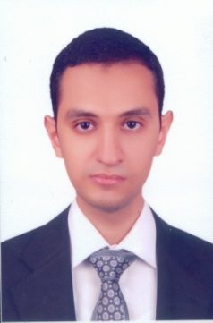

**السيرة الذاتية**

بيانات شخصية:

|  |  |
| --- | --- |
|  | **الاسم:** إيهاب أحمد محمد العواد |
|  | **تاريخ الميلاد:** 30 ينلير 1984 |
| **الجنسية:** مصرى  **الحالة الاجتماعية:** متزوج ويعول  **اخر درجة علمية تم الحصول عليها:** ماجستير العلوم الصيدلية (الفارماكولوجيا) | |
| **الوظيفة الحالية:** مدرس مساعد بقسم الفارماكولوجى، كلية الطب، جامعة أسيوط،، حاليا فى أجازة دراسية للحصول على درجة الدكتوراه من معهد الفارماكولوجى، جامعة كولون، ألمانيا. | |
|  | **العنوان الحالى:** معهد الفارماكولوجى، جامعة كولون، كولون، ألمانيا  **تليفون المكتب:**  +49 221-4785212  **البريد الالكترونى:**  [eelawaad@smail.](mailto:eelawaad@smail.)uni-koeln.de  **اللغات:**  العربية، الانجليزية، الألمانية  التعليم: |
| حاصل على درجة البكالوريوس فى العلوم الصيدلية من كلية الصيدلة، جامعة أسيوط بتقدير عام ممتاز مع مرتبة الشرف فى يونيو 2005.  حاصل على درجة الماجستير فى العلوم الصيدلية (الفارماكولوجيا) من كلية الصيدلة، جامعة أسيوط فى يوليو 2011.  عنوان رسالة الماجستير:  الدور المحتمل للإجهاد التأكسدى و أكسيد النيتريك فى التشنج المحدث بعقار سبروفلوكساسين فى فئران التجارب | |

**الاهتمامات البحثية:**

بحث مسببات الألم المزمن واستهداف بعض البروتينات الغير معروفة سابقا والمساهمة بشكل كبير فى حدوث بعض أنواع الألم المزمن بهدف تطوير علاجات جديدة فعالة فى حالات الألم المزمن المستعصى.